附件1：决赛网络报名说明

- 打开大学生竞赛网http://jsw.jxedu.gov.cn/login.aspx点击网上报名，进入报名系统。
2、出现下图界面：
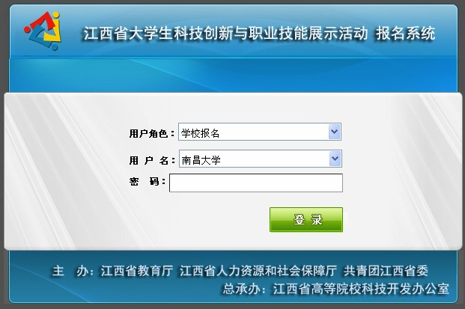

3、选择您所在学校，用鼠标点击登录（不可以用回车代替），出现下图界面：
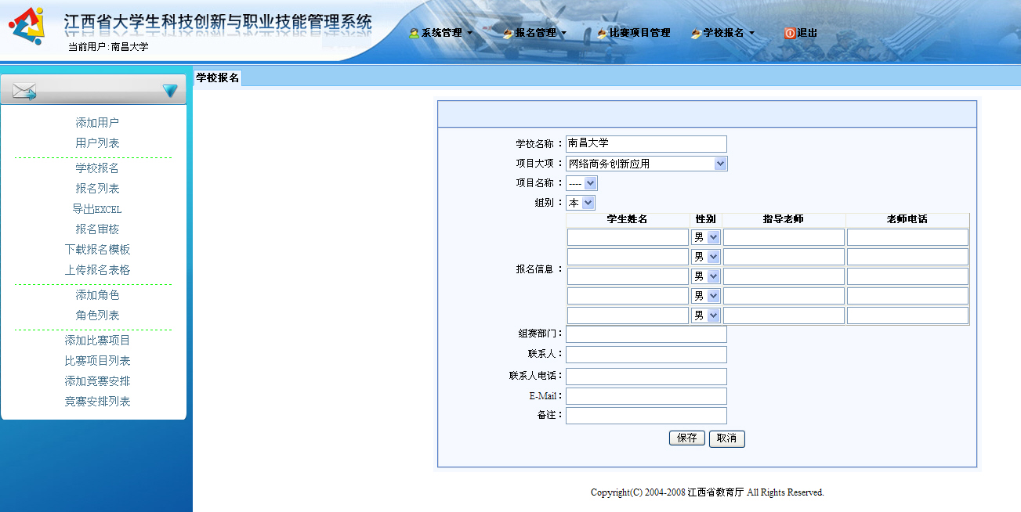
- 在项目大项栏目中，通过下拉菜单选择您要报名大项
- 在项目小项栏目中，通过下接菜单选择小项
- 在组别栏目中，选择本或专（表示本科组或专科组）
- 在学生姓名栏目中输入学生姓名、性别、指导老师、老师电话等信息（注意：所有的团体赛每组限2名指导老师，所以团体赛报名时，每组报名页面输入2名指导老师即可，后面的指导老师可以空着不输入。例如上图中，可以输入5名指导老师，报名系统只会保留前2名指导老师，后面3个指导老师会被系统自动删除）

- 继续完成组赛部门、联系人、电话、E-Mail、备注等信息再点击保存。（说明：组赛部门是指组织参加此项目的参赛学校相关部门，例如教务处、学工处、团委或者某个二级学院）
- 点击保存后，报名系统会自动保存刚刚的报名信息。同时，为提高报名效率，系统会自动保留指导教师、电话、组赛部门等信息，进行第二组报名时，只需要输入学生姓名再点保存即可，以此类推。

4、提交报名（此步骤非常重要，请一定要提交）
(1) 报名信息输入完成后，点击下图左边的红圈标注的【提交报名】
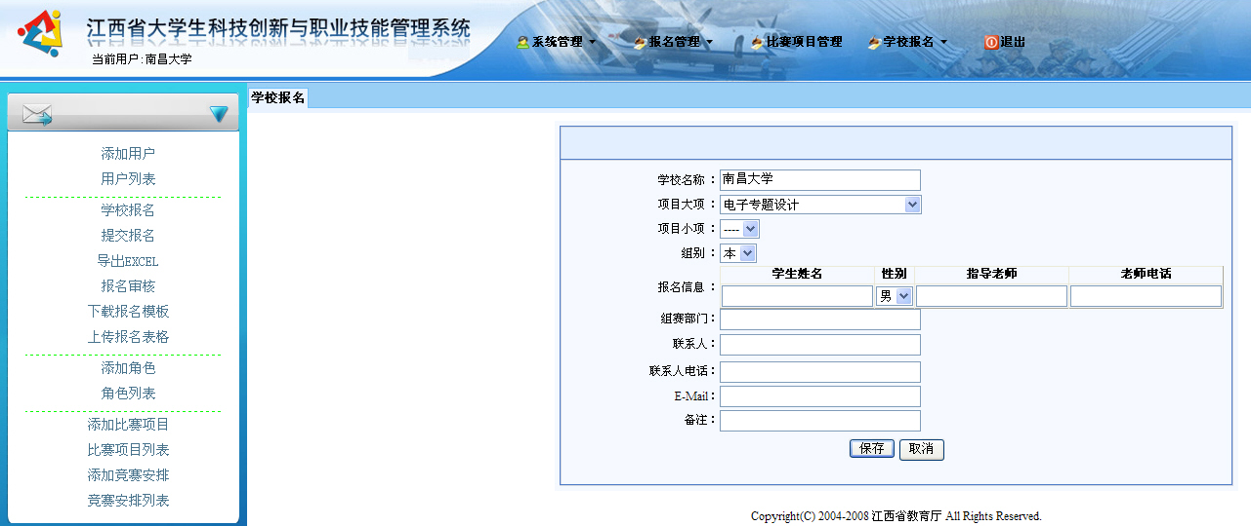
- 选择您所报大项，查询您所报名信息，如果报名信息有误，可以点击【编辑】进行更改。最后勾选您所报名的信息，点击最右上角红圈标注的【提交】按钮，【审核状态】显示等待审核，完成报名。承办院校或秘书处会对报名情况进行审核，审核通过后【审核状态】显示报名成功。
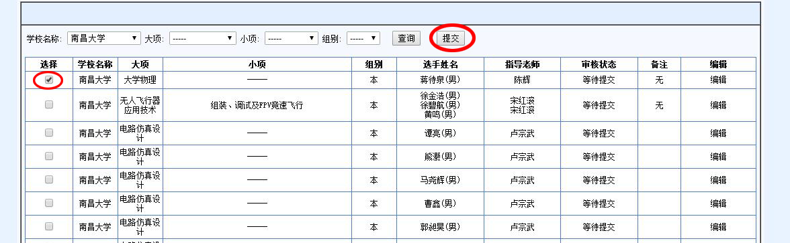

特别提醒：报名信息输入并保存后，在确认无误后请提交报名，此时【审核状态】显示等待审核。（无论是哪种审核状态，承办学校在导出参赛数据时都是有效的，也都是报名成功的）
补充说明：
1、信息技术知识、数学建模、广告与设计有专门的报名网站，不通过本系统报名。
2、本报名系统属新开发，在报名当中有意见或建议请反馈到59096550@qq.com邮箱。

